八、匀变速直线运动的速度
匀变速运动的速度 做匀速运动的物体，在相等的时间里发生的位移都相等，如果知道了位移和时间的比值，即知道了速度，就可以确定位移和时间的关系；如果还知道初位置，就可以知道任一时刻的位置。跟这类似，在匀变速运动中，在相等的时间里速度的变化都相等，如果知道了速度的变化和时间的比值，即知道了加速度，就可以确定速度的变化和时间的关系；如果还知道初速度，就可以知道任一时刻的速度。
前一节里讲过，匀变速运动的加速度公式是
a＝$\frac{vt－v0}{t}$。
把这个公式变形，就得到匀变速直线运动的速度公式
v_{t}＝v₀＋at。
这个公式表示出匀变速运动的即时速度是怎样随着时间而变化的。根据这个公式，如果已经知道做匀变速运动的物体的初速度和加速度，就可以求出物体在任一时刻的即时速度。
如果匀变速运动的初速度为零，即v₀＝0，上式就简化成下式：
v_{t}＝at。
【例题】汽车紧急刹车后加速度的大小是6.5m/s²，如果必须在2.0s内停下来，汽车行驶的最大允许速度是多少千米/小时？
汽车必须在2.0s内停下来，这就要求它最迟在2s末速度变为零，即v_{t}＝0。加速度a和运动的时间都是已知的，只要求出初速度v₀，就得到汽车的最大允许速度。
汽车在刹车时，速度越来越小，加速度的方向和速度的方向相反，取速度的方向为正方向，则加速度为负值，即a＝－6.5m/s²。
由公式v_{t}＝v₀＋at解出v₀，再把已知量代入得
v₀＝v_{t}－at
＝0－（－6.5）×2.0m/s
＝13m/s＝47km/h。
也就是说，汽车的最大允许速度是47km/h。
匀变速运动的速度图象 匀变速运动的速度和时间的关系，也可以用图象来表示。由于v_{t}＝v₀＋at是时间t的一次函数，所以匀变速运动的速度-时间图象（简称为速度图象）是一条直线。图2-15是初速度为零的匀变速运动的速度图象，图2-16是初速度不为零而加速度为正值的匀变速运动的速度图象，图2-17是初速度不为零而加速度为负值的匀变速运动的速度图象，从匀变速运动的速度图象可以求出任意时刻物体的速度，例如从图2-15可以求出4s末的速度是10m/s。从匀变速运动的速度图象也可以求出物体达到某一速度所需的时间。例如从图2-16可以求出速度达到8m/s所需的时间是4s。
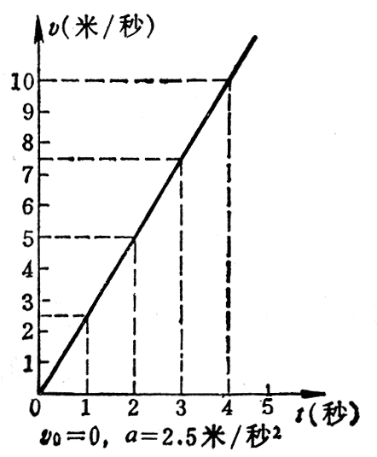
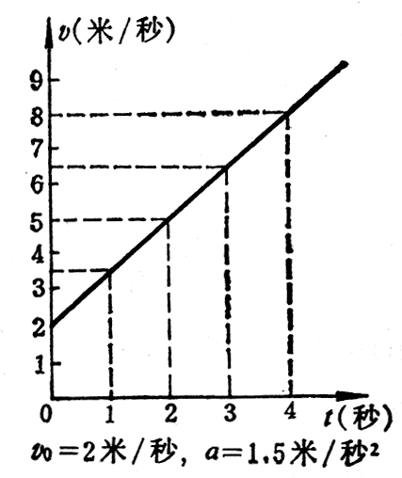
图 2-15
图 2-16
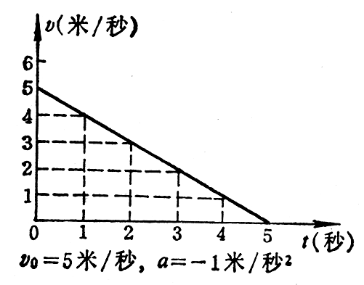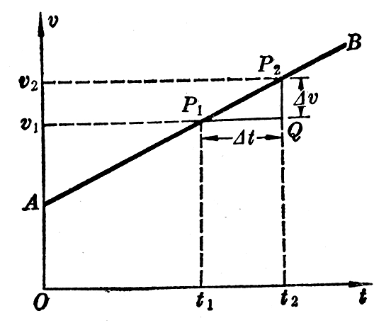
图 2-17
图 2-18 速度图线的斜率
从匀变速运动的速度图象还可以求出加速度，在图2-18所示的速度图象中，用Δt表示t₂－t₁，用Δv表示v₂－v₁，直线AB的斜率k为
k＝$\frac{Δv}{Δt}$＝a。
这就是说，匀变速直线运动的速度图线的斜率，等于运动物体的加速度，在图2-15和图2-16中，Δv＝v₂－v₁＞0，斜率k为正值，表示加速度为正值。在图2-17中，Δv＝v₂－v₁＜0，斜率k为负值，表示加速度为负值。在同一个坐标平面上，斜率的绝对值越大，即直线越陡，表示加速度的绝对值越大。

练习七
（1）机车原来的速度是36km/h，在一段下坡路上加速度为0.20m/s²。机车行驶到下坡末端，速度增加到54km/h。求机车通过这段下坡路所用的时间。
（2）一辆做匀变速运动的汽车，初速度是34km/h，4.0s末速度变为42km/h。如果保持加速度不变，6.0s末、7.0s秒末的速度是多大？
（3）匀变速运动的加速度是－4.0m/s²。在某一时刻，速度为20m/s。试求这一时刻后4.0s末和5.0s末的速度。

